
№10462

Шкаф управления Иртыш
ШУ1-2.11.П2.6-31-116

Паспорт
Руководство по эксплуатации

2020

СОДЕРЖАНИЕ

 | Введение……………………………………………………………………………… |  | 3
1 | Описание и работа…………………………………………………………………… |  | 5
 | 1.1 | Назначение изделия…………………………………………………………..... | 5
 | 1.2 | Технические характеристики………………………………………………….. | 5
 | 1.3 | Состав изделия………………………………………………...………………... | 6
 | 1.4 | Устройство и работа……………………………………………………………. | 6
 | 1.5 | Маркировка……………………………………………………………………… | 12
 | 1.6 | Упаковка………………………………………………………………………… | 12
 | 1.7 | Описание и работа составных частей изделия……………………………….. | 12
2 | Использование по назначению…………………………………..………….………. |  | 16
 | 2.1 | Эксплуатационные ограничения………………………………………………. | 16
 | 2.2 | Подготовка изделия к использованию………………………………………… | 16
 | 2.3 | Использование изделия……………………………………………………….... | 17
3 | Техническое обслуживание………………………………………………………..... |  | 22
4 | Хранение……………………………………………………………………………… |  | 23
5 | Транспортирование……………………….………………………………………..... |  | 23
6 | Свидетельство о приемке, консервации и упаковывании………………………… |  | 23
7 | Ресурсы, сроки службы и хранения, гарантии изготовителя……………………... |  | 24
8 | Сведения о производителе…………………………………………………………... |  | 24
 | Приложение 1. Схема электрическая подключений шкафа управления ………... |  | 25
 | Приложение 2. Подключение поплавковых выключателей………………………. |  | 28
 | Приложение 3. Схема электрическая принципиальная шкафа управления……… |  | 29
 | Приложение 4. Схема электрическая подключений пульта управления………… |  | 30
 | Приложение 5. Схема электрическая принципиальная пульта управления……... |  | 31
 | Приложение 6. Общий вид шкафа управления ………………………..…………... |  | 32
 | Приложение 7. Общий вид пульта управления……………………………………. |  | 33

ВНИМАНИЕ:


ПРЕЖДЕ, ЧЕМ ПОЛЬЗОВАТЬСЯ ШКАФОМ УПРАВЛЕНИЯ ВНИМАТЕЛЬНО ОЗНАКОМЬТЕСЬ С ПРАВИЛАМИ ЕГО МОНТАЖА, ПУСКА, ЭКСПЛУАТАЦИИ И УХОДА ЗА НИМ ДЛЯ ДОЛГОВРЕМЕННОЙ И БЕЗАВАРИЙНОЙ РАБОТЫ.

ПРИ НАЛИЧИИ В ПОМЕЩЕНИИ КОРРОЗИОННЫХ ГАЗОВ НЕОБХОДИМО ОБЕСПЕЧИТЬ ВЕНТИЛЯЦИЮ И ОХЛАЖДЕНИЕ ОБОРУДОВАНИЯ ШКАФА ЧИСТЫМ ВОЗДУХОМ.

ЗАПРЕЩАЕТСЯ:

- ИЗМЕНЯТЬ СХЕМУ ШКАФА УПРАВЛЕНИЯ!
Настоящее руководство является сопроводительной эксплуатационной документацией, поставляемой с изделием, и предназначенной для ознакомления с конструкцией и техническими данными, а также содержит сведения, необходимые для правильной эксплуатации.
В связи с постоянной работой по совершенствованию изделия, повышающей его надёжность, в конструкцию могут быть внесены незначительные изменения, не отражённые в настоящем руководстве по эксплуатации.
Источником опасных воздействий при работе изделия являются токоведущие цепи, находящиеся под напряжением 220/380 В.
К работе с изделием должны допускаться лица, изучившие настоящие руководство по эксплуатации и имеющие допуск к работе в электроустановках с напряжением до 1000В.
Условное обозначение шкафов управления:

Шкаф управления | Иртыш | ШУ2 | - | 3 | . | 30 | . | Ч | 3 | . | 6 | - | 3 | 2А |  | (Д) |  | УХЛ1
 | 1 | 2 |  | 3 |  | 4 |  | 5 | 6 |  | 7 |  | 8 | 9 |  | 10 |  | 11
1 – Наименование серии шкафа управления;
2 – Назначение шкафа управления:
«ШУ1» – шкаф управления канализационной насосной станции (регулирование по уровню);
«ШУ2» – шкаф управления установкой повышения давления (регулирование по давлению);
«ШУ3» – шкаф управления вентиляционными агрегатами;
«ШУ4» – шкаф управления электроприводом задвижки;
«ШУ5» – шкаф управления несколькими видами нагрузок, согласно техническим требованиям заказчика (например, станция повышения давления с возможностью управления электроприводом задвижки).
3 – Количество управляемых электродвигателей, шт.;
4 – Мощность электродвигателя, кВт;
5 – Тип запуска электродвигателя:
«П» – устройство плавного пуска;
«Ч» – преобразователь частоты;
«К» – комбинированный пуск (звезда - треугольник);
без обозначения – прямой пуск.
6 – При использовании устройств плавного пуска или преобразователей частоты указывается их количество (один – без обозначения).
7 – Тип защиты электродвигателя:
«0» – без защиты;
«1» – термозащита;
«2» – влагозащита;
«6» – влаго-термозащита.
8 – Питающее напряжение
«2» – 220В;
«3» – 380В;
«6» – 660В.
9 – Количество вводов («А» – с АВР).

10 – Элементная база
без обозначения – стандартное исполнение;
(Д) – на базе контроллера ДНК-3 (только для двухнасосных шкафов управления);
(М) – на базе устройства плавного пуска MCD201 (только для однонасосных шкафов управления).
11 – Климатическое исполнение
без обозначения – установка в отапливаемом помещении;
УХЛ1 – установка под открытым небом.

Пример записи шкафа управления в других документах и (или) при заказе:
1. Шкаф управления канализационной насосной станции (управление по уровню). Два насосных агрегата мощностью 132кВт. Запуск двигателя – устройство плавного пуска (2 штуки). Влаго-термозащита. Питающее напряжение 380В. Два ввода электропитания с АВР.
Шкаф управления Иртыш ШУ1-2.132.П2.6-32А.

2. Шкаф управления канализационной насосной станции (управление по уровню). Два насосных агрегата мощностью 3кВт. Прямой пуск двигателя. Без датчиков влаго- и термозащиты. Питающее напряжение 380В. Один ввод. Контроллер ДНК-3. Установка под открытым небом.
Шкаф управления Иртыш ШУ1-2.3.0-31 (Д) УХЛ1.

1 Описание и работа

1.1 Назначение изделия

Настройки шкафа управления Иртыш ШУ1-2.11.П2.6-31-116 установлены для погружного насоса Иртыш РФ2 50/200.197-11/2Ех-006

Шкаф управления Иртыш ШУ1-2.11.П2.6-31-116 (далее – шкаф управления) предназначен для управления работой и защиты от аварий двух насосов расположенных в одном резервуаре. Основная функция изделия – поддержание уровня жидкости в приемном резервуаре по показаниям датчиков бака. В качестве датчиков бака используются поплавковые выключатели, либо аналоговый датчик уровня.
1.2 Технические характеристики
Шкаф управления соответствует требованиям:
ТР ТС 004/2011 «О безопасности низковольтного оборудования»;
ТР ТС 020/2011 «Электромагнитная совместимость технических устройств».
Сертификат соответствия № ТС RU C-RU.AУ05.B.06848.
Технические характеристики изделия приведены в таблице 1.
Таблица 1
№ | Наименование | Значение
1 | Род тока | переменный, 50Гц
2 | Номинальное рабочее напряжение, В | 380
3 | Номинальное напряжение изоляции, В | 660
4 | Номинальное напряжение цепей управления, В | 220
5 | Допустимое отклонение напряжения питания от номинала | +10%…-15%
6 | Номинальный ток каждой цепи, А | 25
7 | Номинальная мощность подключаемых электродвигателей, кВт | 11
8 | Предельный отключаемый ток, кА | 4,5
9 | Предельный коэффициент мощности (cosφ) | 0,89
10 | Тип датчика температуры | сопротивление
11 | Тип датчика влажности | Датчик влажности СС06
12 | Тип датчика уровня бака | поплавковый  выключатель
13 | Окружающая температура при работе | (-5…+40) °С
14 | Окружающая температура при хранении | (-25…+55) °С
15 | Относительная влажность воздуха | 80% без конденсата
16 | Максимальная высота над уровнем моря | 1000м
17 | Габариты шкафа управления | см. Приложение 4
18 | Степень защиты | IP54
19 | Меры защиты обслуживающего персонала | Защита от прямого  прикосновения  к токоведущим частям.

Продолжение таблицы 1
20 | Степень загрязнения | по соглашению  с потребителем
21 | Вид системы заземления | TN-S
22 | Вид внутреннего разделения | 1
23 | Типы электрических соединений функциональных блоков | FFF
24 | Условия окружающей среды | В
25 | Максимальная нагрузочная способность выходных реле (сигнал ТС) | 220В, 2А

1.3 Состав изделия

Шкаф управления состоит из:
- корпуса, монтажной платы, крепёжных деталей;
- контроллера панельного SMH 2G;
- модуль MC;
- устройств плавного пуска TSA-030;
- устройства защиты двигателя УЗД-8Р;
- автоматических выключателей;
- магнитных пускателей;
- промежуточных реле;
- вентилятора охлаждения шкафа;
- светосигнальной арматуры;
- клеммных колодок;
- системы проводов.

1.4 Устройство и работа
1.4.1 Устройства индикации и управления
На дверце шкафа управления размещены следующие органы управления и индикации (рис. 1):
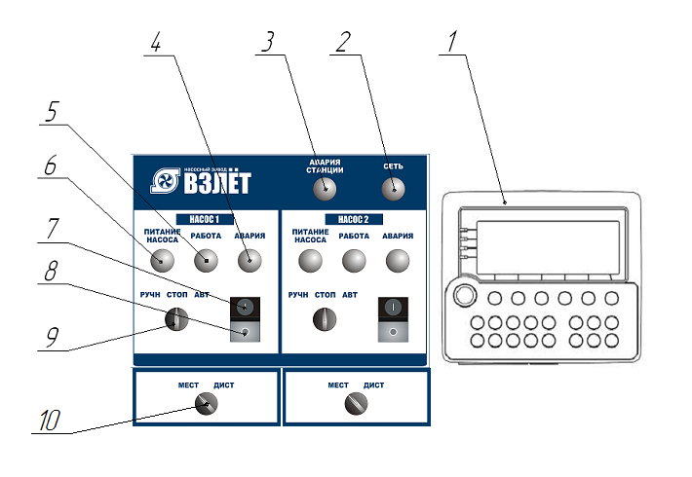
Рисунок 1 – Органы управления и индикации шкафа управления
- контроллер панельный SMH2G;
- индикатор «СЕТЬ»;
- индикатор «АВАРИЯ СТАНЦИИ»;
- индикатор «АВАРИЯ»;
- индикатор «РАБОТА»;
- индикатор «ПИТАНИЕ НАСОСА»;
- кнопка «ПУСК»;
- кнопка «СТОП»;
- переключатель «РУЧН/СТОП/АВТ».
- переключатель «МЕСТ/ДИСТ»
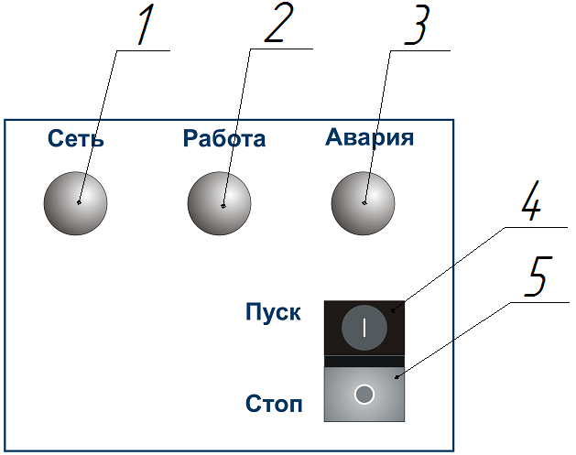
Рисунок 2 - Органы управления и индикации пульта управления

- индикатор «СЕТЬ»;
- индикатор «РАБОТА»;
- индикатор «АВАРИЯ»;
- кнопка «ПУСК»;
- кнопка «СТОП»;

Назначение органов управления и индикация передней панели шкафа (за исключением панели оператора) приведены в таблице 2.
Таблица 2
Название | Описание | Назначение
Индикатор «СЕТЬ» | желтый | На силовую часть схемы подано напряжение
Индикатор «АВАРИЯ КНС» | красный | Авария станции
Индикатор «ПИТАНИЕ НАСОСА» насосов 1 и 2 | зеленый | На силовую часть соответствующего насоса подано напряжение
Индикатор «РАБОТА» насоса 1 и 2 | зеленый | Двигатель соответствующего насоса включен

Продолжение таблицы 3.
Индикатор «АВАРИЯ» насоса 1 и 2 | красный | Авария соответствующего насоса
Переключатель «РУЧН/СТОП/АВТ» | 3 положения | Выбор режима работы насосов
Переключатель «МЕСТ/ДИСТ» | 2 положения | Выбор режима работы запуска насосов
Кнопки «ПУСК-СТОП» | сдвоенная кнопка | Запуск и остановка насосов в ручном режиме

Назначение органов управления панели оператора приведено в таблице 3
Таблица 3
Название | Назначение
Кнопка F1 | Переход к основному экрану
Кнопка F2 | Главное меню
Кнопка F3 | Просмотр наработки
Кнопка F4 | Переход к журналу аварий
Кнопка F5 | Установка даты и время
Кнопка F6 | Служебный экран

1.4.1.1 Отображение информации на жидкокристаллическом дисплее панели оператора
Вся информация о процессе поддержания уровня жидкости в резервуаре отображается на жидкокристаллическом дисплее панели оператора.
1.4.1.1.1 Основной экран

Н | а | с | о | с |  | 1 |  |  | Н | а | с | о | с |  | 2 |  | | | А
 | 1 | 4 | . | 6 | А |  |  |  | а | в | а | р | : | У | П | П | |
а | в | т |  |  |  |  |  |  | р | у | ч | н |  |  |  |  | |
А | в | а | р | и | я |  | У | П | П |  | Н | А | 2 |  |  |  | |

Основной экран отображается при включении контроллера или нажатии F1. Если в течение 60 секунд не производились какие-либо манипуляции с панелью оператора, то происходит возврат к основному экрану.
В правой стороне экрана отображается уровень жидкости в резервуаре.
Один затемненный сегмент – уровень 1.
Два затемненных сегмента – уровень 2.
Три затемненных сегмента – уровень 3.
Четыре затемненных сегмента – уровень 4.
Вторая строка экрана отображает текущее состояние насосов. Возможны следующие состояния:
- откл – насос отключен;
- авар:УПП – авария устройства плавного пуска соответствующего насоса;
- авар:УЗД – авария устройства защиты двигателя соответствующего насоса;
- авар – авария насоса (присутствие нескольких аварий одновременно).
Если насос включен, во второй строке отображается величина тока, потребляемого насосом.
Третья строка экрана отображает текущий режим работы насосов:
- ручн – ручной режим либо работа насоса заблокирована переключателем «РУЧН/СТОП/АВТ»;
- авт – автоматический режим работы;
- рез – насос выбран в качестве резервного;
- нет – работа насоса запрещена в меню.
В четвертой строке отображается последняя возникшая неисправность. Для её сброса необходимо нажать и удерживать клавишу ESCAPE в течение времени не менее 3 секунд.
Аварии, отображаемые на экране:
- Обрыв поплавка _ – обрыв цепи поплавкового выключателя;
- КЗ поплавка _ – короткое замыкание цепи поплавкового выключателя;
- Авария УЗД НА_ – авария насоса, сигнал аварии поступает от устройства защиты двигателя УЗД;
- Авария УПП НА_ – авария насоса, сигнал аварии поступает от устройства плавного пуска;
- Авария пуска НА_ – авария запуска насоса (отсутствует сигнал о запуске насоса);
- Логическая авария – логическое противоречие показаний поплавков;
- Авария бака – невозможно принять решение относительно уровня жидкости по текущему состоянию поплавков;
- Переполнение – переполнение приемного резервуара.

1.4.1.1.2 Главное меню
Для вызова главного меню необходимо нажать кнопку F2 на панели оператора. Главное меню содержит следующие пункты:
1. Поплавки – просмотр состояния поплавковых выключателей;
2. Датчик уровня – настройки датчика уровня;
3. Режим – настройки режима работы двухнасосной станции;
Сбросить настройки – установка заводских настроек главного меню.

Настройки доступные в подменю «2.Датчик уровня» приведены в таблице 4.
Таблица 4
Уставка | Назначение | Примечание | Настройка по умолчанию
Датчик уровня | Включение / отключение датчика уровня | [ да]/[нет] | [нет]
К_4, м | Уровень жидкости при токе датчика 4 мА | Изменения доступны только при «Датчик уровня» = [ да] | 0
К_20, м | Уровень жидкости при токе датчика 20 мА | Изменения доступны только при «Датчик уровня» = [ да] | 6
Коррекция | Калибровка датчика уровня | Изменения доступны только при «Датчик уровня» = [ да] | 0
Уровень 1, м | Граница уровня 1 | Изменения доступны только при «Датчик уровня» = [ да] | 2.5
Уровень 2, м | Граница уровня 2 | Изменения доступны только при «Датчик уровня» = [ да] | 3.5
Уровень 3, м | Граница уровня 3 | Изменения доступны только при «Датчик уровня» = [ да] | 4
Уровень 4, м | Граница уровня 4 | Изменения доступны только при «Датчик уровня» = [ да] | 5

Настройки доступные в подменю «3.Режим» приведены в таблице 5.
Таблица 5
Уставка | Назначение | Примечание | Настройка по умолчанию
Управление | Выбор источника управления насосной станции: поплавковые датчики или аналоговый датчик уровня | [ ПД]/[ ДУ]  Изменения доступны только при «Датчик уровня» = [ да] | [ ПД]
Насос 1 | Режим работы насоса | [раб]/[рез]/[нет] | [раб]
Насос 2 | Режим работы насоса | [раб]/[рез]/[нет] | [раб]

Для изменения числовой уставки необходимо совместить курсор в правой части экрана с необходимой уставкой и нажать кнопку Enter на панели оператора, после чего ввести необходимое значение при помощи цифровой клавиатуры. Для ввода символа «.» необходимо нажать клавишу «→», для ввода символа «–» –«←».
Для изменения уставок Датчик уровня, Управление, Насос 1, Насос 2 необходимо совместить курсор с нужной строкой и нажимать клавишу Enter до появления необходимого значения.

1.4.1.1.3 Экран наработки
Переход в данный экран осуществляется нажатием кнопки F3. Экран предназначен для просмотра наработки станции и каждого насоса в отдельности. Для насосов указывается время работы и количество пусков, для станции только время работы. Перемещение по экрану осуществляется при помощи кнопок ↓ и ↑.

1.4.1.1.4 Экран просмотра аварий
Переход в данный экран осуществляется нажатием кнопки F4. Экран предназначен для просмотра последних аварий станции. Для каждой аварии указываются тип аварии, дата и время её возникновения, а также наработка станции на момент возникновения аварии. Для просмотра доступно 100 последних аварий. Переключения между авариями осуществляется при помощи кнопок ↓ и ↑.

1.4.1.1.5 Экран установки даты и время
Данный экран позволяет корректировать текущею дату и время. Экран вызывается при нажатии клавиши F5. Для перемещения между уставками используются кнопки ← и →, для изменения выбранной уставки – кнопки ↓ и ↑.

1.4.1.1.6 Сервисное меню
При нажатии F6 осуществляется переход к сервисному меню. Данный экран не несет полезной информации для пользователя, доступ в данный экран закрыт.

1.4.2 Режимы работы станции

1.4.2.1 Автоматический режим
Для работы в автоматическом режиме необходимо перевести переключатели «РУЧН/СТОП/АВТ» необходимых насосов в положение «АВТ».
1.4.2.1.1 Алгоритм поддержания уровня жидкости
Управление насосными агрегатами в автоматическом режиме может осуществляться по показаниям четырех поплавковых выключателей.
Запуск одного насосного агрегата производится по достижении Уровня 2 в приемном резервуаре, его останов производится при снижении уровня жидкости в приемном резервуаре ниже Уровня 1.
Запуск второго насоса производится при достижении Уровня 3 в приемном резервуаре, его останов происходит при снижении уровня жидкости ниже Уровня 2.
При достижении Уровня 4 выдается аварийный сигнал «Переполнение».

1.4.2.1.2 Порядок включения насосов
Для выравнивания ресурса наработки насосов шкаф управления реализует поочередный режим работы насосов.
При поступлении сигнала аварии насоса неисправный насос отключается (работающий насос) и исключается из очереди на включение. Насос, переведенный из автоматического режима в режимы «РУЧН» или «СТОП», а также обозначенный в меню как отсутствующий (Насос_ – [нет]), исключается из очереди на включение. Если одновременно работают два насоса, при достижении Уровня 2 выключается насос, включившийся раньше.
Любой из насосов может быть назначен резервным (Насос_ – [рез]). Включение резервного насоса осуществляется после включения рабочего насоса (при достижении Уровня 3), а также, если рабочий насос в состоянии аварии, отсутствует или переведен в ручной режим.

1.4.2.2 Ручной режим
Для ручного запуска насоса необходимо перевести переключатель РУЧН/СТОП/АВТ рис. 1, поз. 9 в положение «РУЧН». Запуск и останов насосов в ручном режиме осуществляется при помощи кнопок «ПУСК» (рис. 1 поз. 7) и «СТОП» (рис. 1 поз. 8), расположенных на дверце шкафа управления.

1.4.2.3 Дистанционный режим
Для дистанционного запуска насоса необходимо перевести переключатель МЕСТ/ДИСТ рис. 1, поз. 10 в положение «ДИСТ». Запуск и останов насосов осуществляется при помощи кнопок «ПУСК» (рис. 2 поз. 4) и «СТОП» (рис. 2 поз. 5), расположенных на дверце пульта управления.

1.5 Маркировка
На передней дверце шкафа располагаются наклейки, содержащие следующую информацию:
- наименование шкафа управления;
- заводской номер шкафа управления;
- наименование и координаты производителя шкафа управления;
- обозначение технических условий, согласно которым изготавливается шкаф управления;
- знак «Высокое напряжение»;
- наименование светосигнальных индикаторов и органов управления;
- дата изготовления.
Внутри шкафа все элементы имеют маркировку в соответствии с принципиальной схемой шкафа управления. Все проводники цепей управления имеют маркировку согласно принципиальной схеме в соответствии с ГОСТ 2.709 «Обозначения условные проводов и контактных соединений электрических элементов, оборудования и участков цепей в электрических схемах».
1.6 Упаковка
Упаковка изделия производится в индивидуальную коробку из гофрированного картона. На коробке указывается наименование станции, заводской номер, а также знаки «верх» и «лицевая сторона».
1.7 Описание и работа составных частей изделия
1.7.1 Описание УЗД-8Р
Устройство защиты двигателя УЗД-8Р представляет собой автоматический микропроцессорный контроллер и предназначено для защиты от аварий двигателей погружных насосов. УЗД-8Р работает совместно с датчиками температуры и влаги, установленными в двигателе.

Изделие осуществляет защиту от:
– перегрева двигателя;
– попадания воды в двигатель;
– пробоя изоляции обмоток двигателя;
– от неисправности датчиков.
Способ защиты – отключение двигателя.
Состояние устройства защиты двигателя УЗД-8Р можно определить по показаниям индикаторов. Назначение индикаторов приведено в таблице 6.

Таблица 6
Индикатор | Функция
«Сеть» | Индицирует подачу напряжение питания 220В на устройство
«Работа» | Индицирует включение силовой нагрузки (пускателя)
«Перегрев» | Индицирует перегрев термодатчика, либо в сочетании с индикатором «Датчик» неисправность термодатчика
«Вода» | Индицирует наличие воды на датчике влажности,  либо в сочетании с индикатором «Датчик»  неисправность датчика влажности
«Изоляция» | Индицирует нарушение изоляции обмоток электродвигателя
«Датчик» | Индицирует неисправность одного или нескольких датчиков светится только одновременно с одним или двумя индикаторами "Перегрев" и "Вода"

Индикаторы работают следующим образом:
- Состояние индикатора «Сеть» определяется подачей напряжения питания.
- Индикатор «Работа» информирует о том, что устройство включило нагрузку, т.е. все датчики исправны и находятся в состоянии «Норма».
- К индикаторам аварий относятся индикаторы «Перегрев», «Вода», «Изоляция», «Датчик». Свечение индикатора аварии («Вода», «Перегрев», «Изоляция») при погашенном индикаторе «Датчик» индицирует наличие соответствующей аварии.
– Свечение индикатора аварии при светящемся индикаторе "Датчик" индицирует неисправность соответствующего датчика (замыкание или обрыв). При этом мигание обоих индикаторов обозначает обрыв соответствующего датчика, а непрерывное свечение – замыкание датчика.
– Для датчика изоляции состояние "Авария датчика" не предусматривается.
– Поскольку индикатор "Датчик" относится сразу к двум индикаторам – "Перегрев" и "Вода", то возможны состояния, когда один из датчиков находится в обрыве, а другой – в замыкании. При этом индикатор "Датчик" будет светиться непрерывно – т.е. режим непрерывного свечения перекрывает режим мигания.
– Существуют одна ситуация, когда индикация не позволяет однозначно определить тип аварии по каждому из датчиков "Перегрев" и "Вода" – это когда одновременно светятся три индикатора "Перегрев", "Вода" и "Датчик" (см. табл. 7). В данной ситуации необходимо разбираться отдельно с каждым из датчиков, заменив другой эквивалентом.

Примеры индикации аварий (таблица 7):

Таблица 7
Индикатор  "Перегрев" | Индикатор  "Вода" | Индикатор  "Изоляция" | Индикатор "Датчик" | Описание неисправности
Примеры индикации при одиночных авариях
○  погашен | ○  погашен | ○  погашен | ○  погашен | Неисправностей нет
✴  светится | ○  погашен | ○  погашен | ○  погашен | Перегрев термодатчика
○  погашен | ✴  светится | ○  погашен | ○  погашен | Вода на датчике влаги
○  погашен | ○  погашен | ✴  светится | ○  погашен | Нарушена изоляция обмоток статора относительно корпуса насоса.
○  погашен | ○  погашен | ○  погашен | ✴  светится | Невозможное состояние.  Изделие неисправно
✴  светится | ○  погашен | ○  погашен | ✴  светится | Замкнут датчик  температуры
○  погашен | ✴  светится | ○  погашен | ✴  светится | Замкнут датчик  влажности
○  погашен | ○  погашен | ✴  светится | ✴  светится | Невозможное состояние.  Изделие неисправно
✴ /   мигает | ○  погашен | ○  погашен | ✴ /   мигает | Оборван датчик  температуры
○  погашен | ✴ /   мигает | ○  погашен | ✴ /   мигает | Оборван датчик  влажности
Примеры индикации при нескольких одновременных авариях
✴  светится | ✴  светится | ✴  светится | ○  погашен | Вода на датчике влажности,  Перегрев термодатчика  Нарушение изоляции обмоток статора относительно корпуса насоса.
✴ /   мигает | ✴ /   мигает | ○  погашен | ✴ /   мигает | Оборваны датчики температуры  и влажности
✴ /   мигает | ✴  светится | ○  погашен | ✴ /   мигает | Оборван датчик температуры и  Вода на датчике влажности
✴ /   мигает | ✴  светится | ○  погашен | ✴  светится | Оборван датчик температуры и  Замыкание датчика влажности
Неоднозначная ситуация
✴  светится | ✴  светится | любое | ✴  светится | 1 | Перегрев термодатчика и  Замыкание датчика влажности
 |  |  |  | 2 | Вода на датчике влажности и  Замкнут датчик температуры
 |  |  |  | 3 | Замкнут датчик влажности и  Замкнут датчик температуры
1.7.2 Описание УПП TSA.
Применение устройства плавного пуска (УПП) в данном щите управления позволяет:
- обеспечить плавную работу оборудования (электродвигателя и насоса);
- избежать перегрузки питающей сети в момент пуска насосов, за счёт снижения пусковых токов;
- избежать гидравлических ударов в трубопроводах и запорной арматуре.
Всё это в свою очередь увеличивает срок их службы и снижает затраты на обслуживание оборудования.

В щите управления насосом, входящим в комплект поставки, применено устройство плавного пуска TSA, руководство по эксплуатации прилагается. При обкатке насоса в комплекте со щитом управления сделаны соответствующие установки УПП указанные в таблице 8:
Таблица 8
Окно меню | Параметры | Установка
211 | Язык | Русский
21А | Внешнее управление по уровню/фронту | Уров
223 | Номинальная мощность двигателя | 11
224 | Номинальный ток двигателя | 22
225 | Номинальная скорость двигателя | 2862
227 | Cosφ двигателя | 0,86
2311 | Действие при срабатывании защиты I²t | Нет
2341 | Действие при сигнализации ограничения пуска | Внимание
2511 | Разрешенное количество попыток автосброса | 1
2552 | Автосброс сигналов ограничения пуска | 1800
2562 | Автосброс сигнала дисбаланса напряжений | 600
2563 | Автосброс сигнала перенапряжения | 600
2564 | Автосброс сигнала пониженного напряжения | 600
331 | Метод пуска | КвдрУпр Момент
333 | Конечный момент при пуске | 125
341 | Метод останова | КвдрУпр Момент
342 | Конечный момент при останове | 10
345 | Время останова | 5
4111 | Действие при сигнале перегрузки | Авария
4112 | Уровень перегрузки | 105
4113 | Задержка сигнала перегрузки | 10
4141 | Действие при сигнале недогрузки | Авария
4142 | Уровень сигнала недогрузки | 40
4143 | Задержка сигнала недогрузки | 20
4221 | Действие при блокировке ротора | Авария
4311 | Действие при дисбалансе напряжений | Авария
4313 | Задержка сигнала дисбаланса напряжений | 5
4321 | Действие при перенапряжении | Авария
4323 | Задержка сигнализации перенапряжения | 5
4331 | Действие при пониженном напряжении | Авария
4333 | Задержка сигнализации пониженного напряжения | 20
4341 | Действие при нарушении последовательности фаз | Авария
4342 | Разрешенная последовательность фаз | L321
5336 | Максимум функции аналогового выхода | Опред польз
5337 | Максимальное значение функции аналогового выхода | 110
В остальных окнах меню использованы установки по умолчанию.
2 Использование по назначению

2.1 Эксплуатационные ограничения

Технические параметры, несоблюдение которых может привести к выходу изделия из строя, приведены в таблице 9.
Таблица 9
№ | Наименование параметра | Значение
1 | Допустимое отклонение напряжения питания от номинала | +10%…-15%
2 | Окружающая температура при работе | (-5…+40) °С
3 | Окружающая температура при хранении | (-25…+55) °С
4 | Относительная влажность воздуха | 80% без конденсата
5 | Максимальная нагрузочная способность контактов выходных  реле (сигнал ТС) | 220В, 2А

2.2 Подготовка изделия к использованию

2.2.1 Меры безопасности при подготовке изделия
Все монтажные работы должны проводиться квалифицированным персоналом на обесточенном изделии.

2.2.2 Объем и последовательность внешнего осмотра изделия
Необходимо убедиться, что все элементы шкафа управления не имеют механических повреждений и надежно закреплены.
Корпус шкафа управления должен быть заземлен!

2.2.3 Установка шкафа управления
Конструкцией шкафа управления предусмотрена установка на вертикальную поверхность. Для крепление в задней стенке шкафа предусмотрено четыре отверстия. По высоте шкаф управления необходимо располагать так, чтобы обеспечить хороший обзор средств индикации и доступность органов управления.

2.2.4 Подготовка к работе шкафа управления
1. Произведите подключение шкафа управления согласно схеме подключений (Приложение 1).
2. Выполните протяжку всех резьбовых соединений силовых цепей шкафа управления.
3. Установите переключатели «МЕСТ/ДИСТ» (рис. 1 поз. 10), в положение «МЕСТ».
4.Установите переключатели «РУЧН/СТОП/АВТ» (рис. 1 поз. 9), в положение «Стоп».
5. Включите главный автоматический выключатель QF1; загорится светодиод «Сеть» на дверце шкафа управления рис. 1 поз. 2.
6. Включите силовые автоматические выключатели QF2 и QF3, загорятся индикаторы «Питание насоса» насоса 1 и 2 (рис.1 поз 6).
7. Включите автоматический выключатель цепей управления QF4, высветится индикация на дисплее панели оператора рис. 1 поз. 1.
8. Проверьте правильность подключения поплавковых выключателей. Нажмите кнопку F2, выберите пункт меню «1. Поплавки». Имитируя срабатывание поплавковых выключателей, проверьте правильность отображения информации на дисплее контроллера («верх», «низ»).
9. Проверьте уставку термостата вентилятора, она должна быть +30…35⁰С.
10. Проверьте правильность вращения рабочего колеса насоса
Расположите насос таким образом, чтобы было обеспечено визуальное наблюдение за вращением рабочего колеса.
Переведите переключатель «РУЧН/СТОП/АВТ» в положение «РУЧН» рис. 1 поз. 9.
Запустите насос на 2-3 секунды нажатием кнопки «ПУСК» рис. 1 поз. 7, и внимательно наблюдая за вращением рабочего колеса, определить его направление. Рабочее колесо должно вращаться по направлению стрелки, изображенной на корпусе спиральном.
Аналогично проверьте направление вращения рабочего колеса второго насоса.
Для изменения направления вращения электродвигателя насоса следует поменять местами две из трех жил питающего кабеля насоса на соответствующем клеммнике шкафа управления.
11. Шкаф управления готов к работе.
2.2.5 Подготовка к работе пульта управления для ШУ1-2.11.П2.6-31-116
1. Произведите подключение шкафа управления согласно схеме подключений (Приложение 1). Пульты управления подключаются строго к фазе соответствующей фазе А на ШУ1-2.11.П2.6-31-116. Во избежание короткого замыкания.
2. Выполните протяжку всех резьбовых соединений силовых цепей шкафа управления.
3. Включите главный автоматический выключатель QF1; загорится светодиод «Сеть» на дверце шкафа управления рис. 2 поз. 1.
4. Пульт управления готов к работе

2.3 Использование изделия

2.3.1 Запуск шкафа управления в работу
2.3.1.1 Запуск шкафа управления в ручном режиме
Для запуска насоса в ручном режиме необходимо:
1. Перевести переключатель «РУЧН/СТОП/АВТ» (рис. 1 поз. 9), в положение «РУЧН».
2. Для запуска насоса в ручном режиме нажать кнопку «ПУСК» (рис. 1 поз. 7).
3. Для остановки насоса в ручном режиме нажать кнопку «СТОП» (рис. 1 поз. 8).
2.3.1.2 Запуск шкафа управления в автоматическом режиме
Для управления насосами в автоматическом режиме в качестве датчиков бака используются поплавковые выключатели. Расположение поплавковых выключателей в емкости приведено в приложении 2.
Для запуска насосов в автоматическом режиме необходимо:
1. Перевести переключатели «РУЧН/СТОП/АВТ» (рис. 1 поз. 9), в положение «АВТ».
2. Запуск и останов насосов производиться автоматически согласно алгоритму, указанному в п. 1.4.2.1.1.

2.3.1.3. Запуск шкафа управления в дистанционном режиме
Для запуска насоса в дистанционном режиме необходимо:
1. Перевести переключатель «МЕСТ/ДИСТ» (рис. 1 поз. 10), в положение «ДИСТ».
2. Для запуска насоса в дистанционном режиме нажать кнопку «ПУСК» на пульте управления (рис. 2 поз.4).
3. Для остановки насоса в дистанционном режиме нажать кнопку «СТОП» (рис. 2 поз. 5).
2.3.2 Аварийные режимы работы
Перечень возможных неисправностей и способов их устранения приведены в таблице 10.
Таблица 10
Неисправность | Индикация | Причина | Устранение
Насос не запускается, остановился во время работы | нет индикации | Отсутствие питающего напряжения на вводе шкафа управления.  Вводной автоматический выключатель отключился по причине короткого замыкания | Подать питающее напряжение.  Проверить состояние насосов. Проверить сопротивление изоляции. Запустить станцию повторно
Насос не запускается, остановился во время работы | «СЕТЬ»  «АВАРИЯ»  Авария УЗД НА1  или  Авария УЗД НА2 | Сработало устройство защиты двигателя УЗД-8Р | По индикации на устройстве защиты двигателя УЗД-8Р определить тип неисправности и устранить в соответствии с руководством по эксплуатации на насос
Насос не запускается, остановился во время работы | «СЕТЬ»  «АВАРИЯ»  Авария УПП НА1  или  Авария УПП НА2 | Произошло аварийное отключение устройства плавного пуска соответствующего насоса | По коду аварии, отображаемому на дисплее устройства плавного пуска, определить тип неисправности (в соответствии с руководством по эксплуатации УПП Altistart 48). Устранить неисправность. Запустить насос повторно.
Насос не запускается, остановился во время работы | «СЕТЬ»  «АВАРИЯ»  Авария пуска НА1  или  Авария пуска НА2 | Неисправность цепи управления магнитного пускателя | Устранить неисправность

Продолжение таблицы 10
Шкаф управления продолжает работать в прежнем режиме (остановлен). Горит индикатор  «Авария КНС» | «СЕТЬ»  «АВАРИЯ КНС»  Обрыв поплавка __ | Обрыв электрической цепи соответствующего поплавкового выключателя | Устранить обрыв
 | «СЕТЬ»  «АВАРИЯ КНС»  КЗ поплавка __ | Короткое замыкание электрической цепи соответствующего поплавкового выключателя | Устранить короткое замыкание
 | «СЕТЬ»  «АВАРИЯ КНС»  Логическая авария | Логическое противоречие показаний поплавковых выключателей | Проверить правильность установки и работоспособность поплавковых выключателей. Проверить целостность электрической цепи поплавковых выключателей
Шкаф управления продолжает работать в прежнем режиме (остановлен). Горит индикатор  «Авария КНС» | «СЕТЬ»  «АВАРИЯ КНС»  Авария бака | Невозможно принять решение относительно уровня жидкости по текущему состоянию поплавковых выключателей | Проверить правильность установки и работоспособность поплавковых выключателей. Проверить целостность электрической цепи поплавковых выключателей

2.3.3 Передача данных в систему диспетчеризации
Для связи в контроллере используется протокол Modbus-TCP:
- IP-адрес контроллера – 192.168.0.213;
- маска подсети – 255.255.255.0;
- основной шлюз – 192.168.0.1;
- DNS – 62.76.76.62.
Параметры ModBus:
- адрес контроллера в сети ModBus – 1;
- скорость COM порта – 19200;
- порт TCP ModBus – 502.
Адреса ячеек памяти приведены в таблице 11.
Таблица 11
Адрес | Тип | Переменная
16#а000 | int | Насосы | бит 0 – насос 1 включен;  бит 1 – ручной режим насоса 1;  бит 2 – автоматический режим насоса 1;  бит 3 – не используется;  бит 4 – авария насоса 1;  бит 5 – нет насоса 1;  бит 6 – насос 1 – резервный;  бит 7 – не используется;  бит 8 – насос 2 включен;  бит 9 – ручной режим насоса 2;  бит 10 – автоматический режим насоса 2;  бит 11 – не используется;  бит 12 – авария насоса 2;  бит 13 – нет насоса 2;  бит 14 – насос 2 – резервный;  бит 15 – не используется.
16#а001 | int | Поплавки | бит 0 – поплавок 1 в положении «верх»;  бит 1 – короткое замыкание поплавка 1;  бит 2 – обрыв поплавка 1;  бит 3 – не используется;  бит 4 – поплавок 2 в положении «верх»;  бит 5 – короткое замыкание поплавка 2;  бит 6 – обрыв поплавка 2;  бит 7 – не используется;  бит 8 – поплавок 3 в положении «верх»;  бит 9 – короткое замыкание поплавка 3;  бит 10 – обрыв поплавка 3;  бит 11 – не используется;  бит 12 – поплавок 4 в положении «верх»;  бит 13 – короткое замыкание поплавка 4;  бит 14 – обрыв поплавка 4;  бит 15 – не используется.
16#а002 | int | Аварии | бит 0 – авария УЗД насоса 1;  бит 1 – авария УЗД насоса 2;  бит 2 – авария УПП насоса 1;  бит 3 – авария УПП насоса 2;  бит 4 – логическая авария;  бит 5 – авария бака;  бит 6 – авария поплавков;  бит 7 – авария датчика уровня;  бит 8, бит 9 – не используется;  бит 10 – переполнение;  бит 11- бит 15 – не используется.
 |  |  | Продолжение таблицы 11
Адрес | Тип | Переменная
16#a003 | int | Уровни | бит 0 – уровень 1;  бит 1 – уровень 2;  бит 2 – уровень 3;  бит 3 – переполнение;  бит 4 – управление (0 – поплавковые выключатели, 1 – датчик уровня);  бит 5 – бит 15 – не используется.
16#а004 | int | Уровень по показаниям датчика уровня
16#а007 | int | Ток электродвигателя насоса 1 (х10)
16#а008 | int | Ток электродвигателя насоса 2 (х10)

3 Техническое обслуживание

3.1 Общие указания
Регулярные проверки и планово-предупредительное техобслуживание гарантируют более надёжную работу шкафа управления. Техническое обслуживание проводить не реже одного раза в месяц.

3.2 Меры безопасности
Все работы по техническому обслуживанию должны проводиться на обесточенном изделии. К работе с изделием должны допускаться лица, изучившие настоящие руководство по эксплуатации и имеющие допуск к работе в электроустановках с напряжением до 1000В.

3.3 Техническое обслуживание шкафа
Техническое обслуживание шкафа управления включает в себя периодический внешний осмотр, очистку от пыли, протяжку резьбовых соединений, а также техническое обслуживание отдельных элементов шкафа управления.
При внешнем осмотре проверить шкаф управления и токоподводящий кабель на отсутствие механических повреждений, обрыва заземляющего провода, замыкания на корпус.

3.3.1 Техническое обслуживание магнитных пускателей
Не реже одного раза в месяц необходимо производить осмотр магнитных пускателей. При осмотре проверить:
- внешний вид пускателя, состояние дугогасительной камеры, магнитопровода, контактов;
- состояние присоединительных проводов;
- отсутствие затирания подвижных частей пускателя (вручную);
- состояние затяжки винтов.

3.3.2 Техническое обслуживание автоматических выключателей
Выключатели необходимо содержать в чистоте, чтобы на них не попадали вода, масло, эмульсия и т.д. Периодически, через каждые 2 тысячи включений, но не реже одного раза в год выключатель нужно осматривать и протирать спиртом подвижные и неподвижные контакты. Осмотр выключателя также нужно производить после каждых двух отключений короткого замыкания. После каждого отключения тока короткого замыкания рекомендуется произвести 8-10 раз операцию «Включение-отключение» без тока.

3.3.3 Техническое обслуживание устройств плавного пуска
Устройство плавного пуска не требует никакого профилактического обслуживания. Тем не менее, рекомендуется периодически:
- проверять состояние и крепление соединений;
- убеждаться, что температура в непосредственной близости от пускателя остается на приемлемом уровне и вентиляция эффективна (средний срок службы вентиляторов равен 3 – 5 годам, в зависимости от окружающей среды);
- удалять при необходимости пыль с радиатора.
4 Хранение

Шкаф управления должен храниться в закрытых помещениях, в вертикальном или горизонтальном положении, при температуре –25°…+50°С, при отсутствии воздействия кислот, щелочей, бензина, растворителей, воды и т.д. при влажности не более 80% без конденсата. Укладывать шкафы на лицевую часть запрещается. Хранение должно осуществляться в транспортной таре.

5 Транспортирование

Упакованные изделия допускается транспортировать в закрытых транспортных средствах в соответствии с правилами перевозок, действующими на соответствующем виде транспорта.
Погрузка и выгрузка упакованных изделий должны проводиться в соответствии с надписями и знаками, нанесенными на транспортной таре. Во время погрузочно-разгрузочных работ и транспортирования изделия в транспортной таре не должны подвергаться резким ударам и воздействию атмосферных осадков.
Расстановка и крепление упакованных изделий в транспортных средствах должны обеспечивать их устойчивое положение, исключать возможность смещения и ударов.

6 Свидетельство о приемке, консервации и упаковывании

Шкаф управления испытан, признан годным к эксплуатации и законсервирован.
Шкаф управления Иртыш ШУ1-2.11.П2.6-31-116 № 10462
Серия шкафа управления

05.10.2020г.
Дата приемки

Ответственный за приемку __________________________________
подпись
05.10.2020г.
Дата консервации

Ответственный за консервацию _______________________________
подпись

Изделие упаковано согласно требованиям, предусмотренным в действующей технической документации.

Дата реализации "___"______________20___г.

Допускается транспортирование и хранение изделий без средств временной противокоррозионной защиты по вариантам ВЗ-0 и ВУ-0.
7 Ресурсы, сроки службы и хранения, гарантии изготовителя

7.1 Средний срок службы изделия не менее 5 лет.
Средний срок службы устанавливается при соблюдении потребителем условий эксплуатации, транспортирования и хранения.
7.2 Гарантии изготовителя
Срок гарантии 12 месяцев с момента отгрузки.
Предприятие-изготовитель гарантирует соответствие шкафа управления его техническим характеристика, надежную, безаварийную работу шкафа управления в рабочем интервале характеристик, безвозмездное устранение в кратчайший технически возможный срок дефектов, а также замену вышедших из строя деталей в течение гарантийного срока по причине поломки или преждевременного износа при соблюдении потребителем правил транспортирования, хранения, монтажа, технического обслуживания и эксплуатации, указанных в настоящем паспорте;
При проведении гарантийного ремонта течение срока гарантии приостанавливается на время проведения ремонта;
Завод-изготовитель может отказать в гарантийном ремонте в случае:
- Наличия механических повреждений, дефектов, вызванных несоблюдением правил эксплуатации, транспортировки и хранения;
- Самостоятельного ремонта или изменения внутреннего устройства;
- Изменения, стирания, удаления или неразборчивости серийного номера изделия на бирке;
- Наличия дефектов, вызванных стихийными бедствиями, пожаром и т.д.
- Применения изделия не по прямому назначению;
Претензии принимаются только при наличии оформленного акта-рекламации (или заявления) с указанием проявлений неисправности.
Транспортировка неисправного изделия осуществляется силами Покупателя.
Изделие, передаваемое для гарантийного ремонта, должно быть очищено от загрязнений и полностью укомплектовано.
Приведенные выше гарантийные обязательства не предусматривают ответственности за любые прямые или косвенные убытки, потерю прибыли или другой ущерб.
За неправильность выбора шкафа управления предприятие-изготовитель ответственности не несет.
ВНИМАНИЕ: Перед запуском изделия в эксплуатацию, внимательно ознакомьтесь с Инструкцией по эксплуатации и другими правилами и нормативными документами, действующими на территории РФ. Нарушение требований этих документов влечет за собой прекращение гарантийных обязательств перед Покупателем.

8 Сведения о производителе
ОДО «Предприятие «Взлет»
644013, г. Омск; ул. Завертяева, 36;
Тел. (3812) 601-114; Факс (3812) 602-030;
E-mail: asu@vzlet-omsk.ru
www.vzlet-omsk.ru
Приложение 1
Схема электрическая подключений шкафа управления

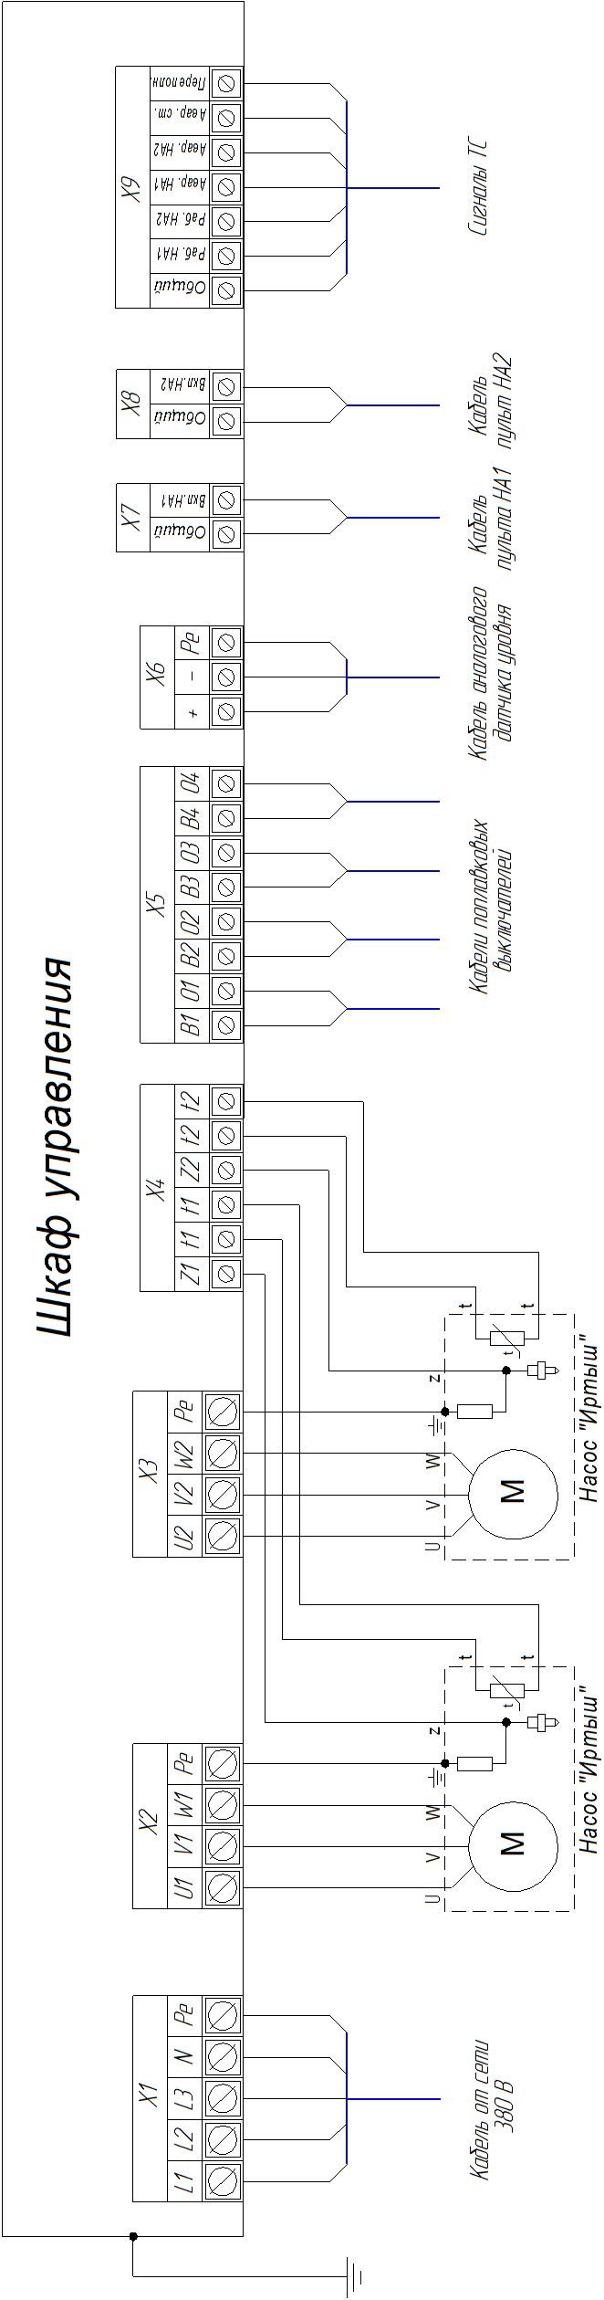

Рисунок 4
Таблица внешних подключений шкафа управления.
Таблица 12
Поз. | Контакт | Назначение вывода | Примечание
Х1 | "L1" | Ввод фазы А | 3ф,  380 В,  50 Гц
Х1 | "L2" | Ввод фазы В | 3ф,  380 В,  50 Гц
Х1 | "L3" | Ввод фазы С | 3ф,  380 В,  50 Гц
Х1 | "N" | Ввод нейтрали | 3ф,  380 В,  50 Гц
Х1 | "Pе" | Ввод шины заземления | 3ф,  380 В,  50 Гц
Х2 | "U1" | Подключение жилы кабеля U насоса 1
Х2 | "V1" | Подключение жилы кабеля V насоса 1
Х2 | "W1" | Подключение жилы кабеля W насоса 1
Х2 | "Pe" | Подключение жилы заземления насоса 1
Х3 | "U2" | Подключение жилы кабеля U насоса 2
Х3 | "V2" | Подключение жилы кабеля V насоса 2
Х3 | "W2" | Подключение жилы кабеля W насоса 2
Х3 | "Pe" | Подключение жилы заземления насоса 2
Х4 | "Z1" | Подключение вывода датчика влажности насоса 1
Х4 | "t1" | Подключение 1-го вывода термодатчика насоса 1
Х4 | "t1" | Подключение 2-го вывода термодатчика насоса 1
Х4 | "Z2" | Подключение вывода датчика влажности насоса 2
Х4 | "t2" | Подключение 1-го вывода термодатчика насоса 2
Х4 | "t2" | Подключение 2-го вывода термодатчика насоса 2
Х5 | "Н1" | Подключение контакта «низ» поплавка 1 | Уровень 1
Х5 | "В1" | Подключение контакта «верх» поплавка 1 | Уровень 1
Х5 | "О1" | Подключение контакта «общий» поплавка 1 | Уровень 1
Х5 | "Н2" | Подключение контакта «низ» поплавка 2 | Уровень 2
Х5 | "В2" | Подключение контакта «верх» поплавка 2 | Уровень 2
Х5 | "О2" | Подключение контакта «общий» поплавка 2 | Уровень 2
Х5 | "Н3" | Подключение контакта «низ» поплавка 3 | Уровень 3
Х5 | "В3" | Подключение контакта «верх» поплавка 3 | Уровень 3
Х5 | "О3" | Подключение контакта «общий» поплавка 3 | Уровень 3
Х5 | "Н4" | Подключение контакта «низ» поплавка 4 | Уровень 4
Х5 | "В4" | Подключение контакта «верх» поплавка 4 | Уровень 4
Х5 | "О4" | Подключение контакта «общий» поплавка 4 | Уровень 4
Х6 | "+" | Подключение положительного вывода датчика уровня | Сигнал  4…20 мА
Х6 | "-" | Подключение отрицательного вывода датчика уровня | Сигнал  4…20 мА
Х6 | "Pе" | Подключение заземления датчика уровня | Сигнал  4…20 мА
Х7 | Общий | Общий вывод дискретных выходов
Х7 | Вкл.НА1 | Подключение пульта управления
Х8 | Общий | Общий вывод дискретных выходов
Х8 | Вкл.НА2 | Подключение пульта управления

Продолжение таблицы 12
Х9 | ТС | Общий | Общий вывод дискретных выходов | Максимальная нагрузка  230В, 2А
Х9 | ТС | Работа НА1 | Насос 1 включен | Максимальная нагрузка  230В, 2А
Х9 | ТС | Работа  НА2 | Насос 2 включен | Максимальная нагрузка  230В, 2А
Х9 | ТС | Авария НА1 | Авария насоса 1 | Максимальная нагрузка  230В, 2А
Х9 | ТС | Авария НА2 | Авария насоса 2 | Максимальная нагрузка  230В, 2А
Х9 | ТС | Авария станции | Авария станции | Максимальная нагрузка  230В, 2А
Х9 | ТС | Переполн. | Переполнение приемного резервуара | Максимальная нагрузка  230В, 2А

Приложение 2
Рекомендации по установке поплавковых выключателей

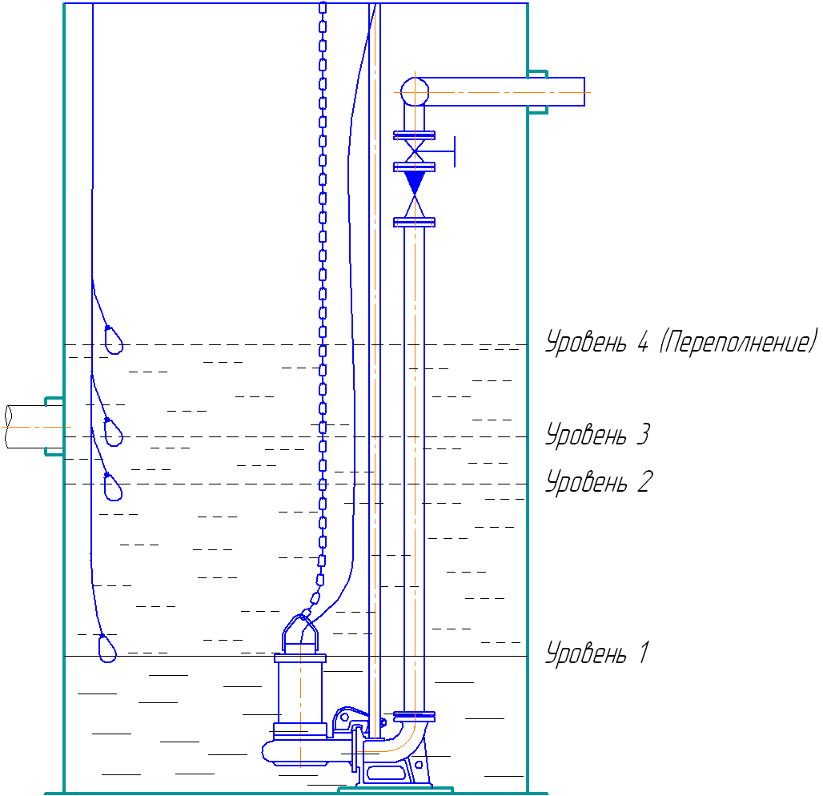

Рисунок 5

Поплавковый выключатель 1 (Уровень 1) должен располагаться таким образом, чтобы при отключении насоса уровень жидкости в емкости КНС находился у верхней кромки двигателя.
Поплавковый выключатель 2 (Уровень 2) отрегулировать на уровень (момент включения первого насоса) на 250 мм ниже верхней обвязки корзины. В том случае, если корзина не предусмотрена в конструкции КНС, уровень выставляется по нижней точке сливного коллектора.
Поплавковый выключатель 3 (Уровень 3) отрегулировать на уровень включения второго насоса. Второй насос включается, когда первый насос не успевает откачивать прибывающий объем стоков.
Поплавковый выключатель 4 (Уровень 4) отрегулировать уровень включения сигнала авария-переполнение.

Приложение 3
Схема электрическая принципиальная шкафа управления.

Приложение 4
Схема электрическая подключений пульта управления
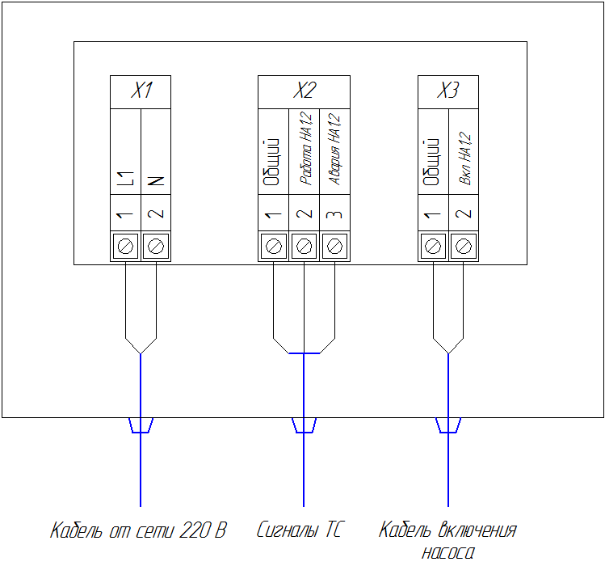
Рисунок 6.

Таблица внешних подключений шкафа управления.
Таблица 13
Поз. | Контакт | Назначение вывода | Примечание
Х1 | "L1" | Ввод фазы А | 220 В
Х1 | "N" | Ввод нейтрали | 220 В
Х2 | Общий | Общий вывод дискретных выходов
Х2 | Работа НА1,2 | Насос 1, 2 включен
Х2 | Авария НА1,2 | Авария насоса 1, 2
Х3 | Общий | Общий вывод дискретных выходов
Х3 | Вкл.НА1,2 | Подключение пульта управления

ВНИМАНИЕ!
ВО ИЗБЕЖАНИЕ КОРОТКОГО ЗАМЫКАНИЯ!
Питание выносного пульта управления подключать к фазе, соответствующей фазе «А» на схеме шкафа управления ШУ1-2.11.П2.6-31-116 (Приложение 3).

Приложение 5
Схема электрическая принципиальная пульта управления.
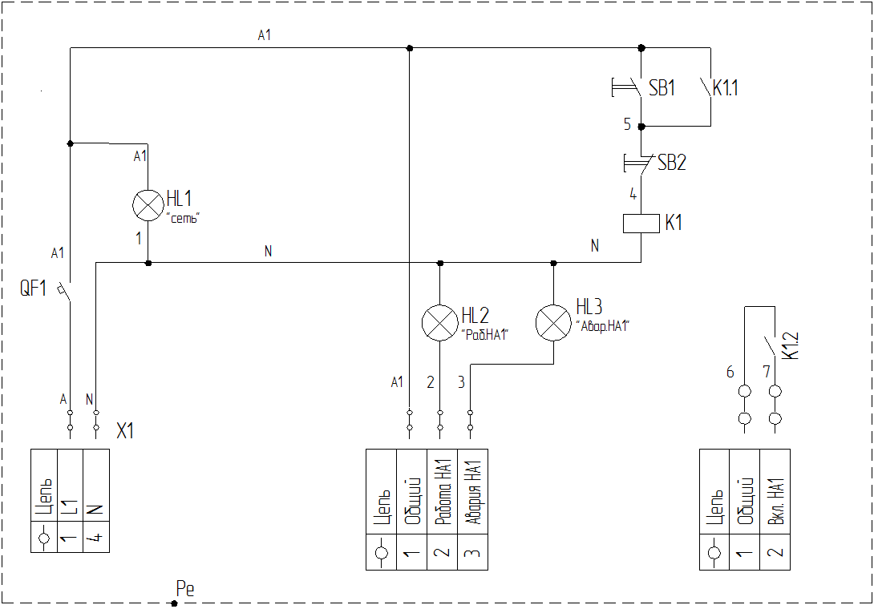
Рисунок 7
Приложение 6
Общий вид шкафа управления и габаритные размеры

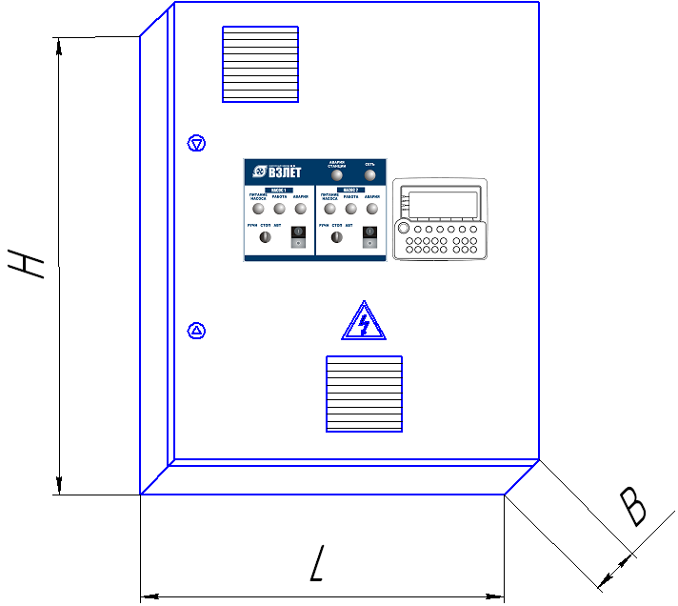

Рисунок 8

Габаритные размеры шкафов управления приведены в таблице 13
Таблица 13
Наименование  Шкафа управления | H, мм | L, мм | B, мм | Исполнение
ШУ1-2.11.П2.6-31-116 | 1200 | 750 | 300 | Навесное

Приложение 7
Общий вид пульта управления и габаритные размеры
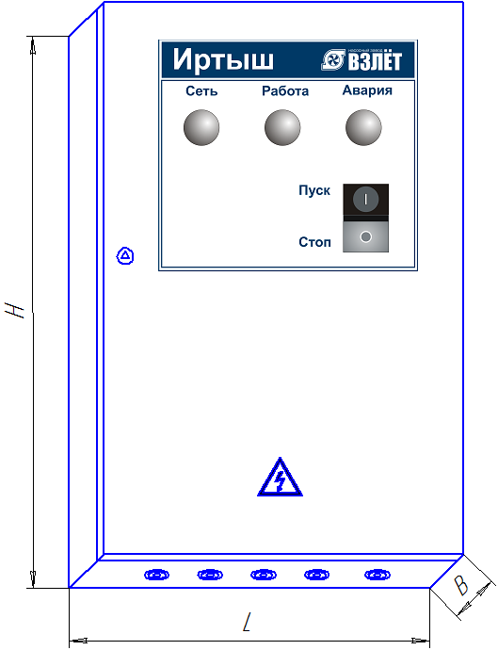
Рисунок 9

Габаритные размеры шкафов управления приведены в таблице 14
Таблица 14.

Наименование  Шкафа управления | H, мм | L, мм | B, мм | Исполнение
Пульт управления | 270 | 210 | 140 | Навесное

